**有赞购买流程测试报告**

**测试内容：**

商品的购买、发货、退货换货流程

**测试目的：**

测试商家发货、退换货流程是否顺畅

**测试概述：**

上架3款测试产品，测试员分开2笔订单下单，一笔订单（订单A）购买一件产品，测试普通发货签收流程，另一笔订单（订单B）购买两件产品，测试退换货流程。

订单A下单后正常发货签收。

订单B下单正常发货，测试员收到产品以后走正常退换货流程，一件产品申请退货，另一件产品申请换货。

**具体测试流程：**

1. 购买产品（订单A、订单B）：

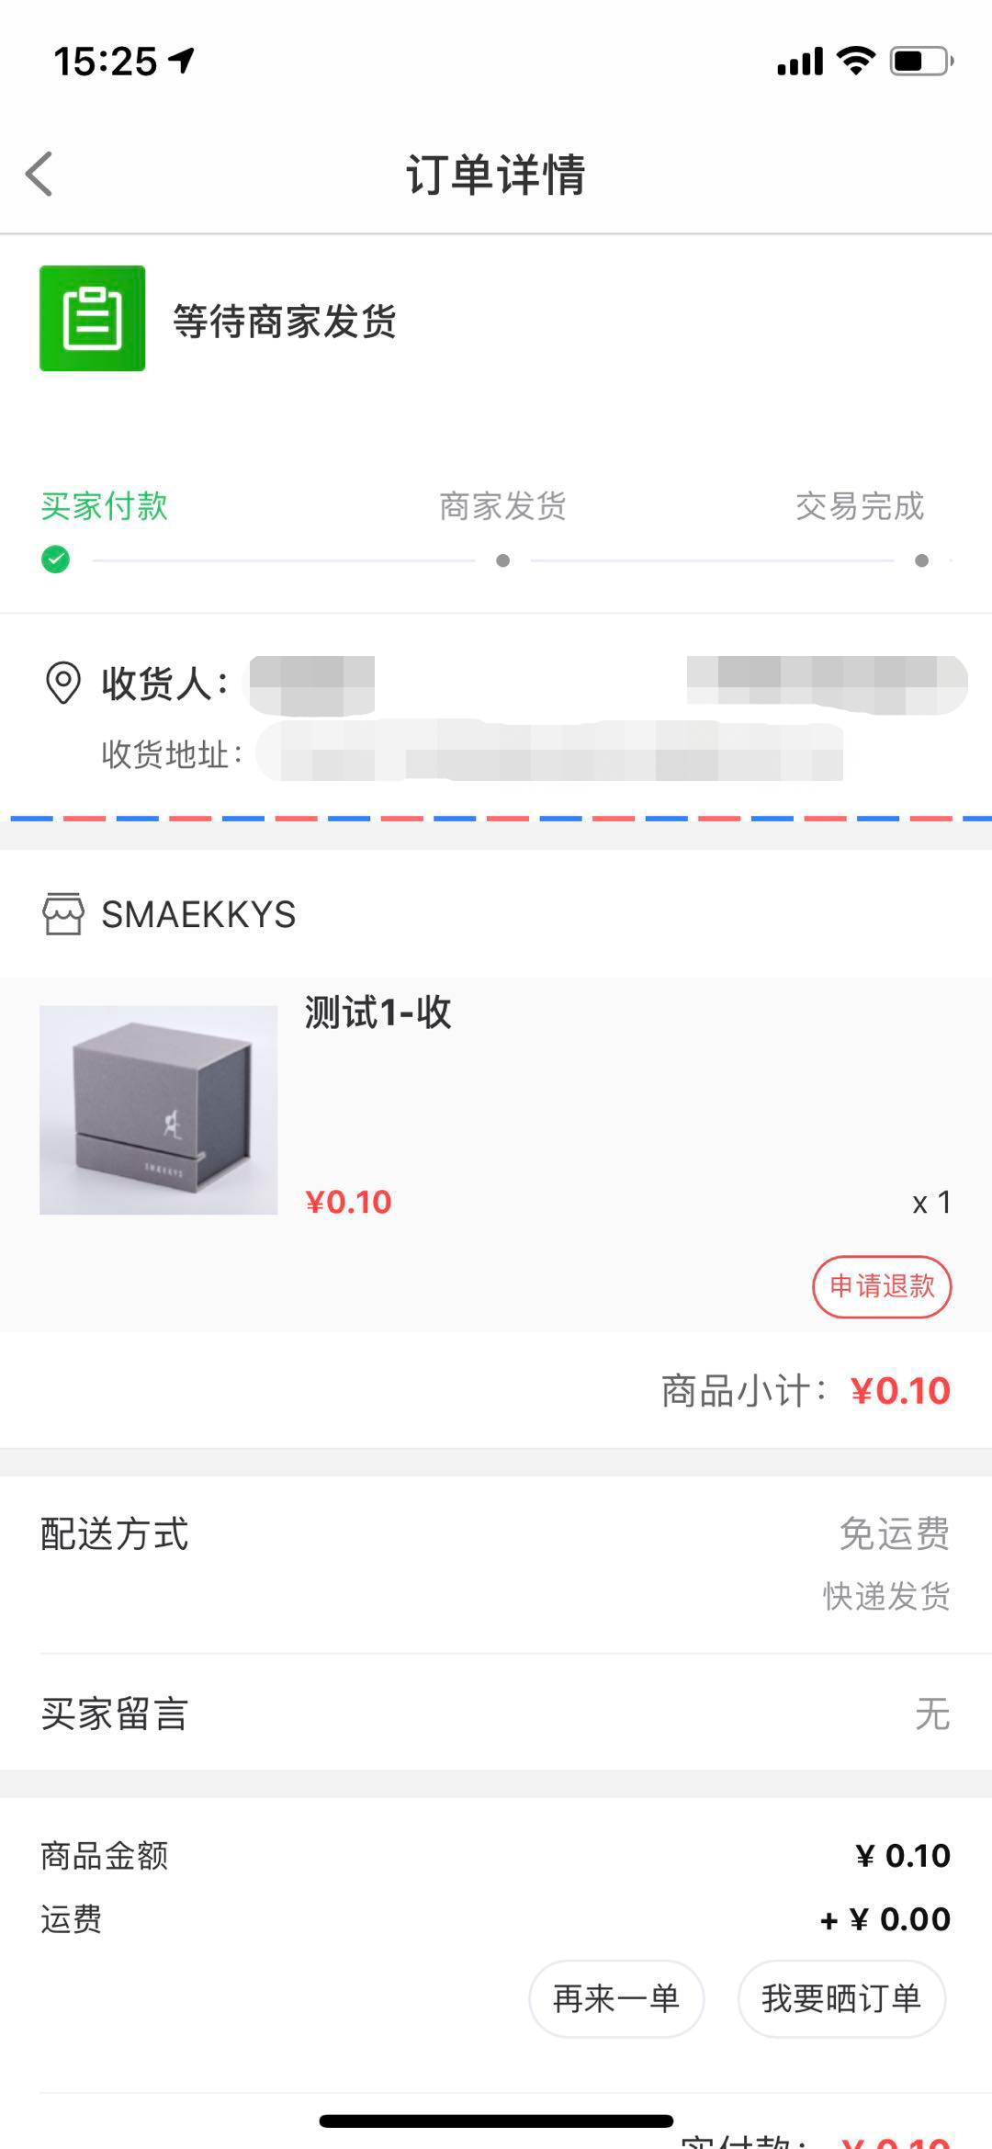

1. 客服二次确认交易信息是否有误，如：

· 收货地址是否完整

·联系电话信息是否正常

· 购买产品与下单产品是否一致（产品SKU、颜色、尺码、价格等）

3、确认无误后仓储同事开始发货。

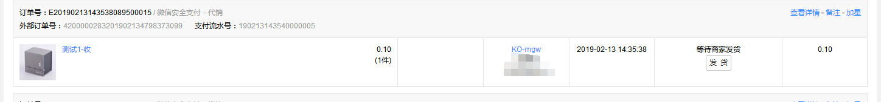

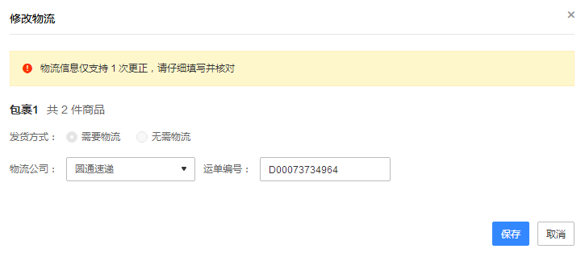

1. 测试员签收

订单A：正常签收

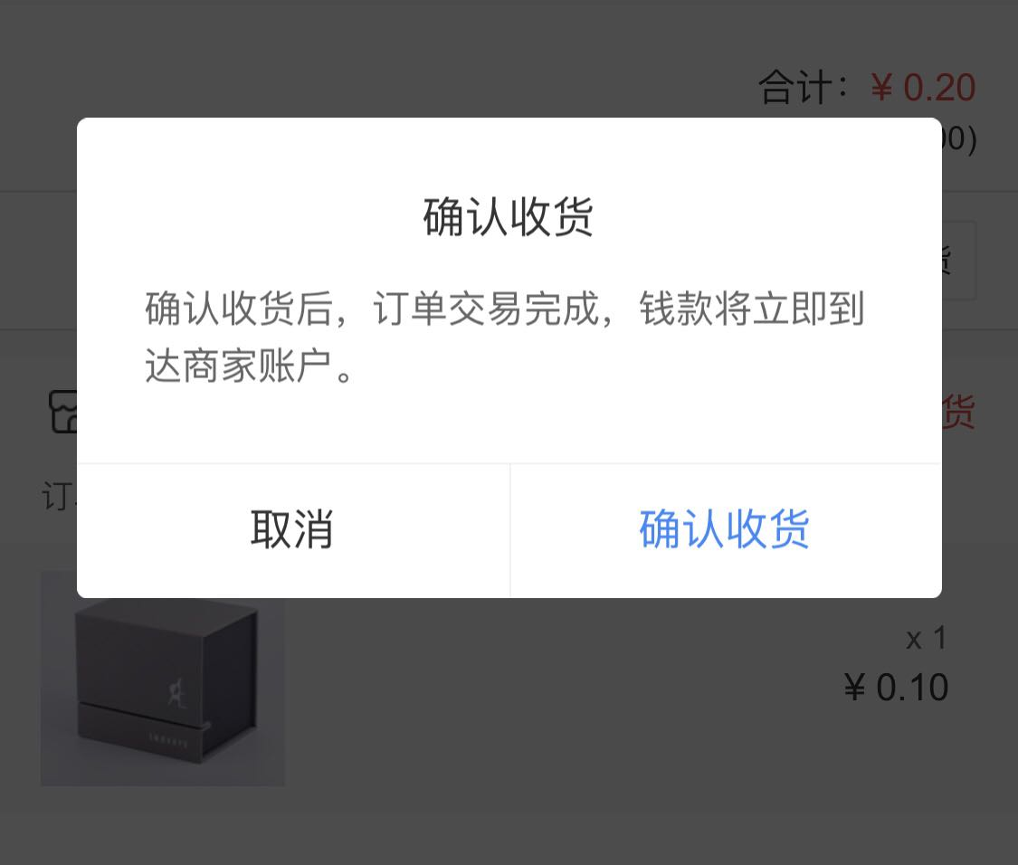 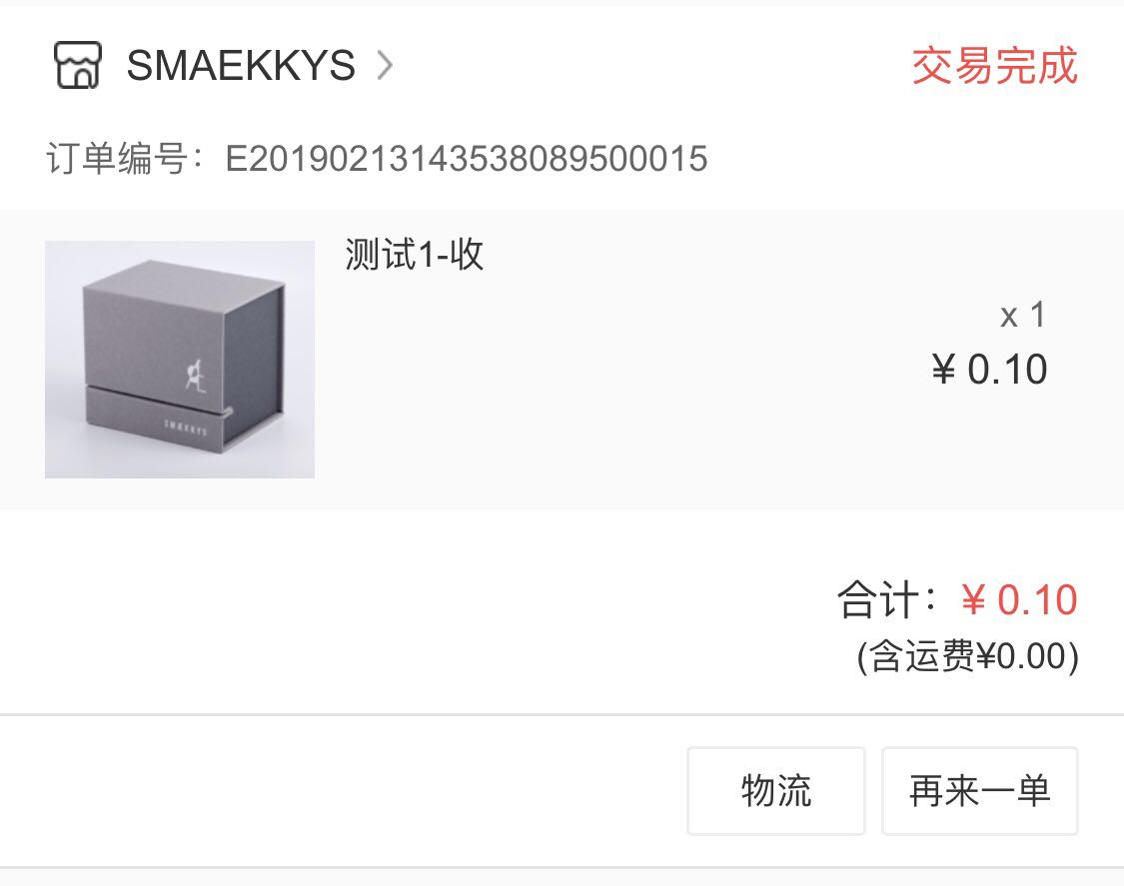

后台订单状态更新为“交易完成”

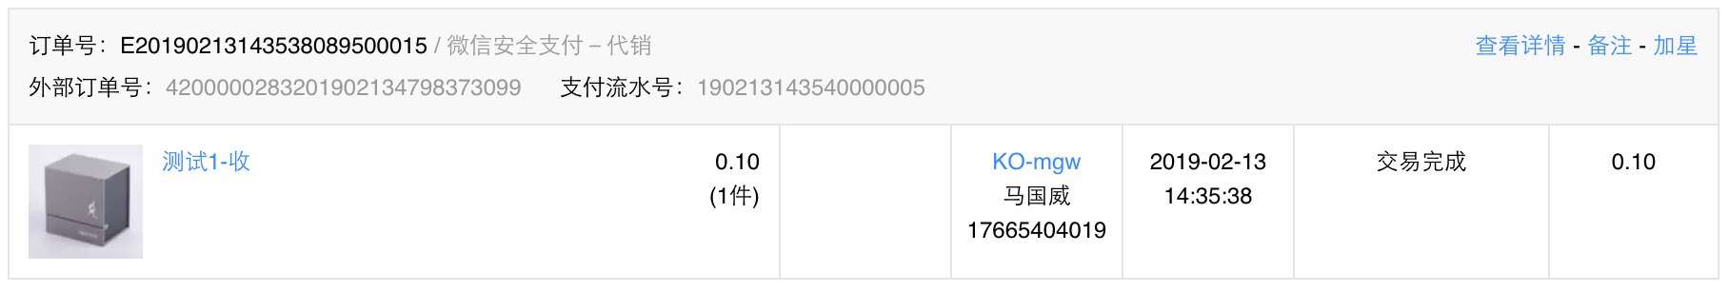

订单B：产品签收以后进行退款处理

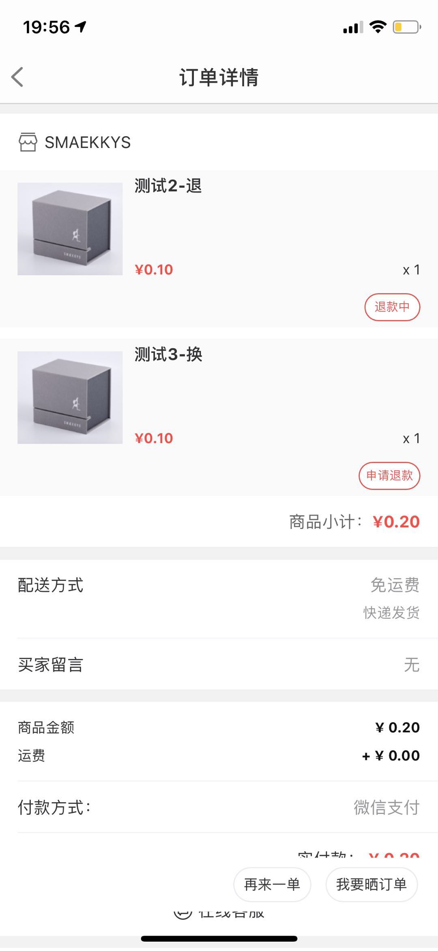 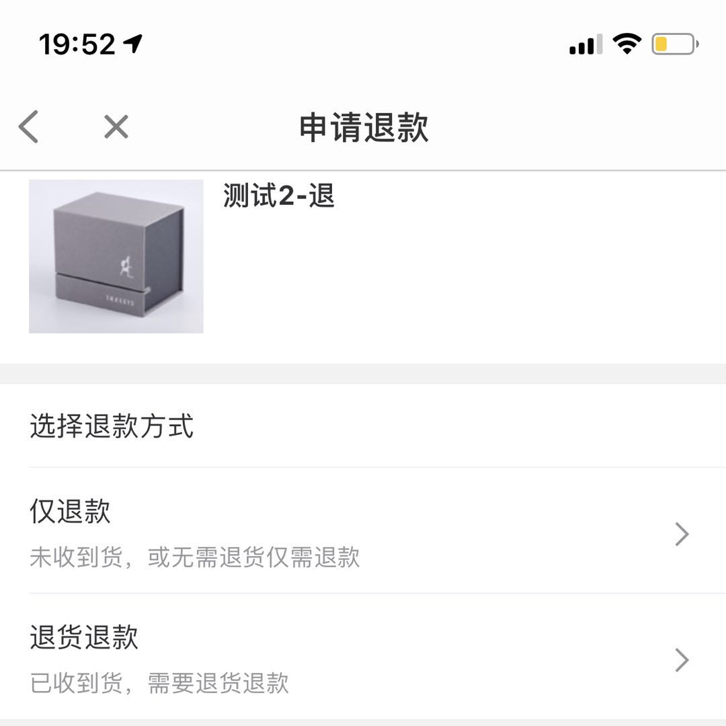

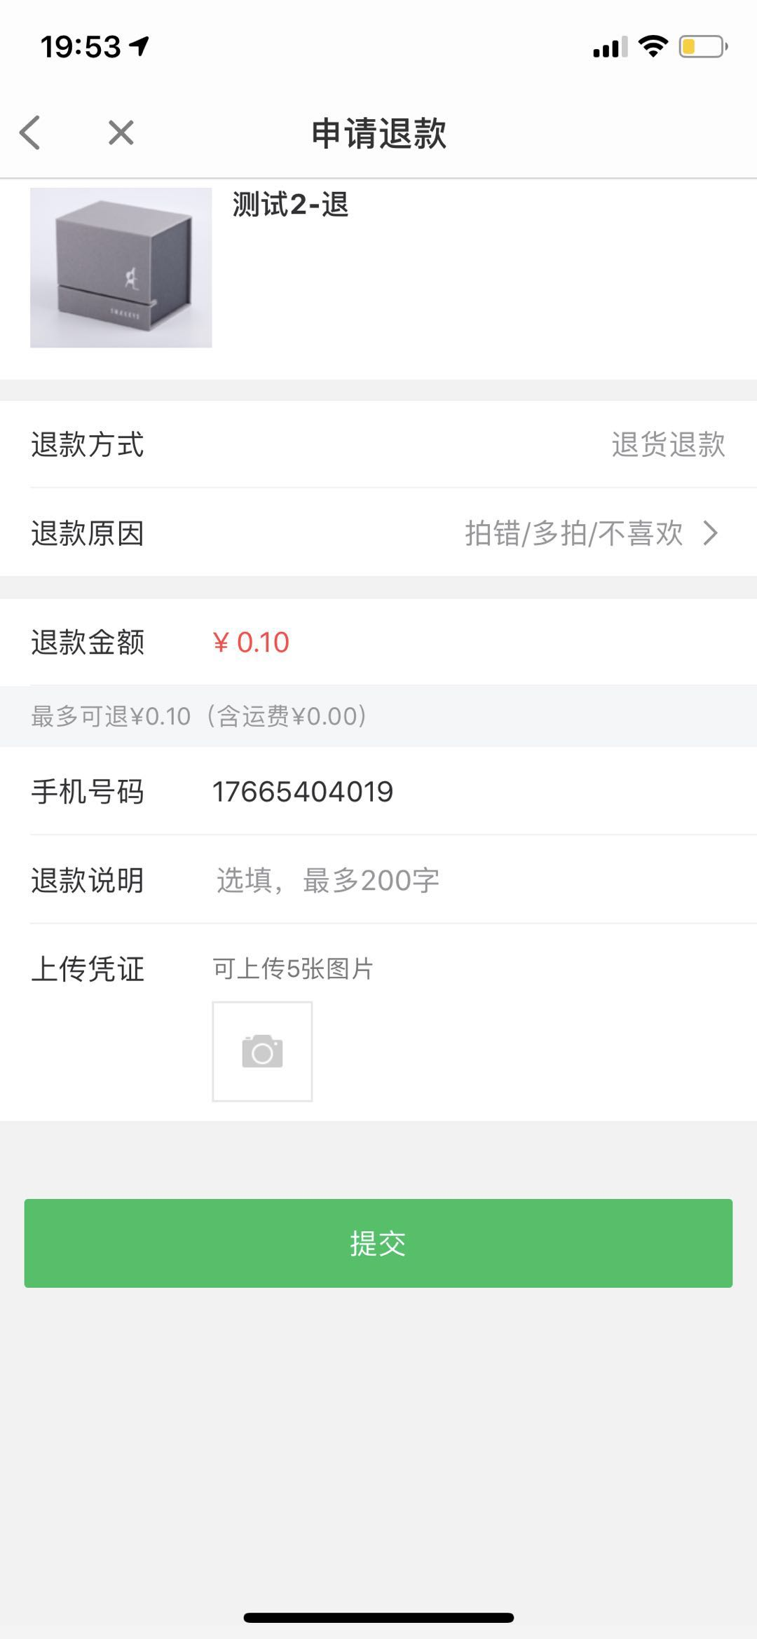 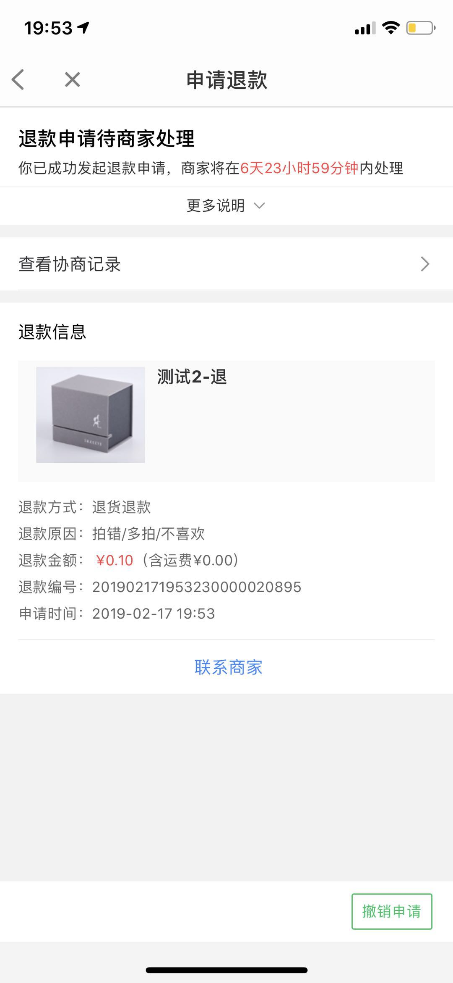

后台退款订单状态更新为“买家发起维权”

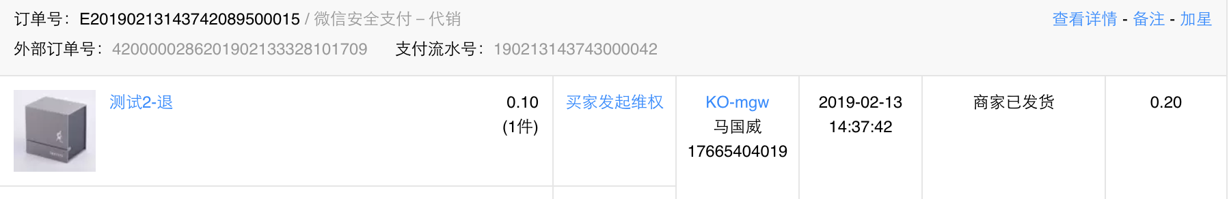

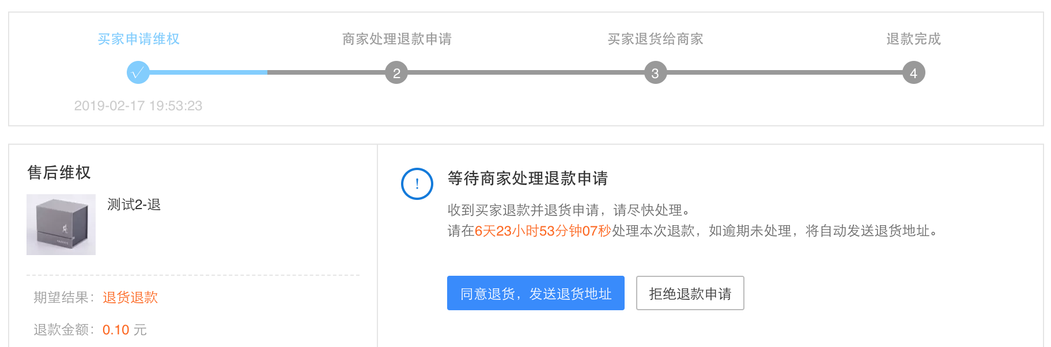

点击同意退货，发送退货地址（在实际操作过程中客服同事需要与客服充分了解产品问题，与QC同事沟通好退款情况再进行操作）

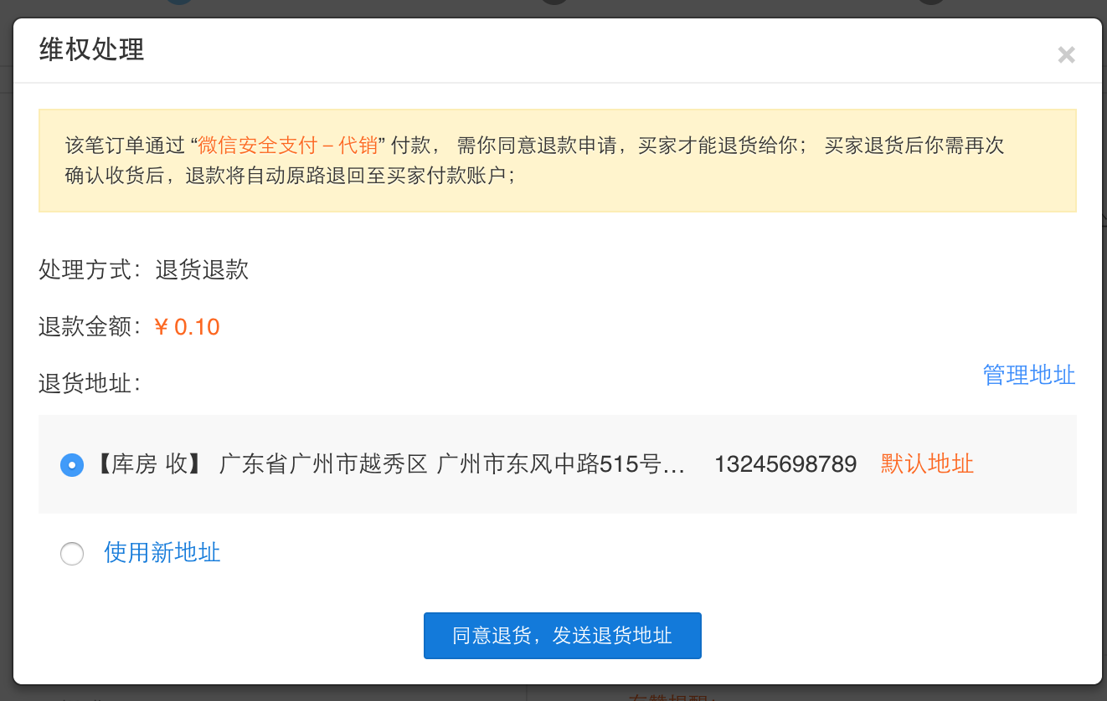

测试员微信推送信息（退款申请通过），将退货产品快递到指定退货地址并填写快递单号

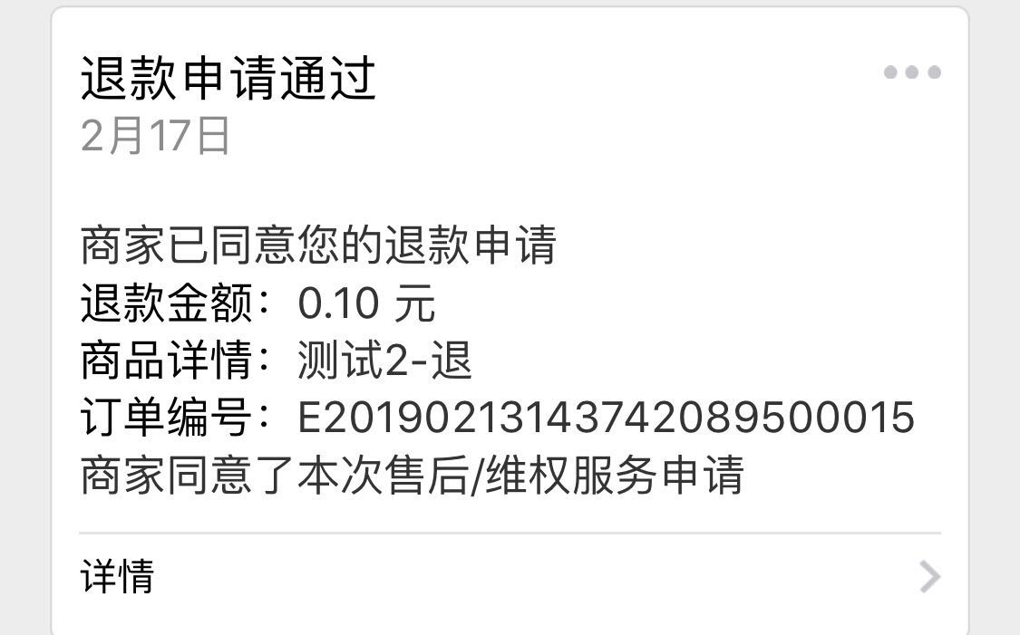

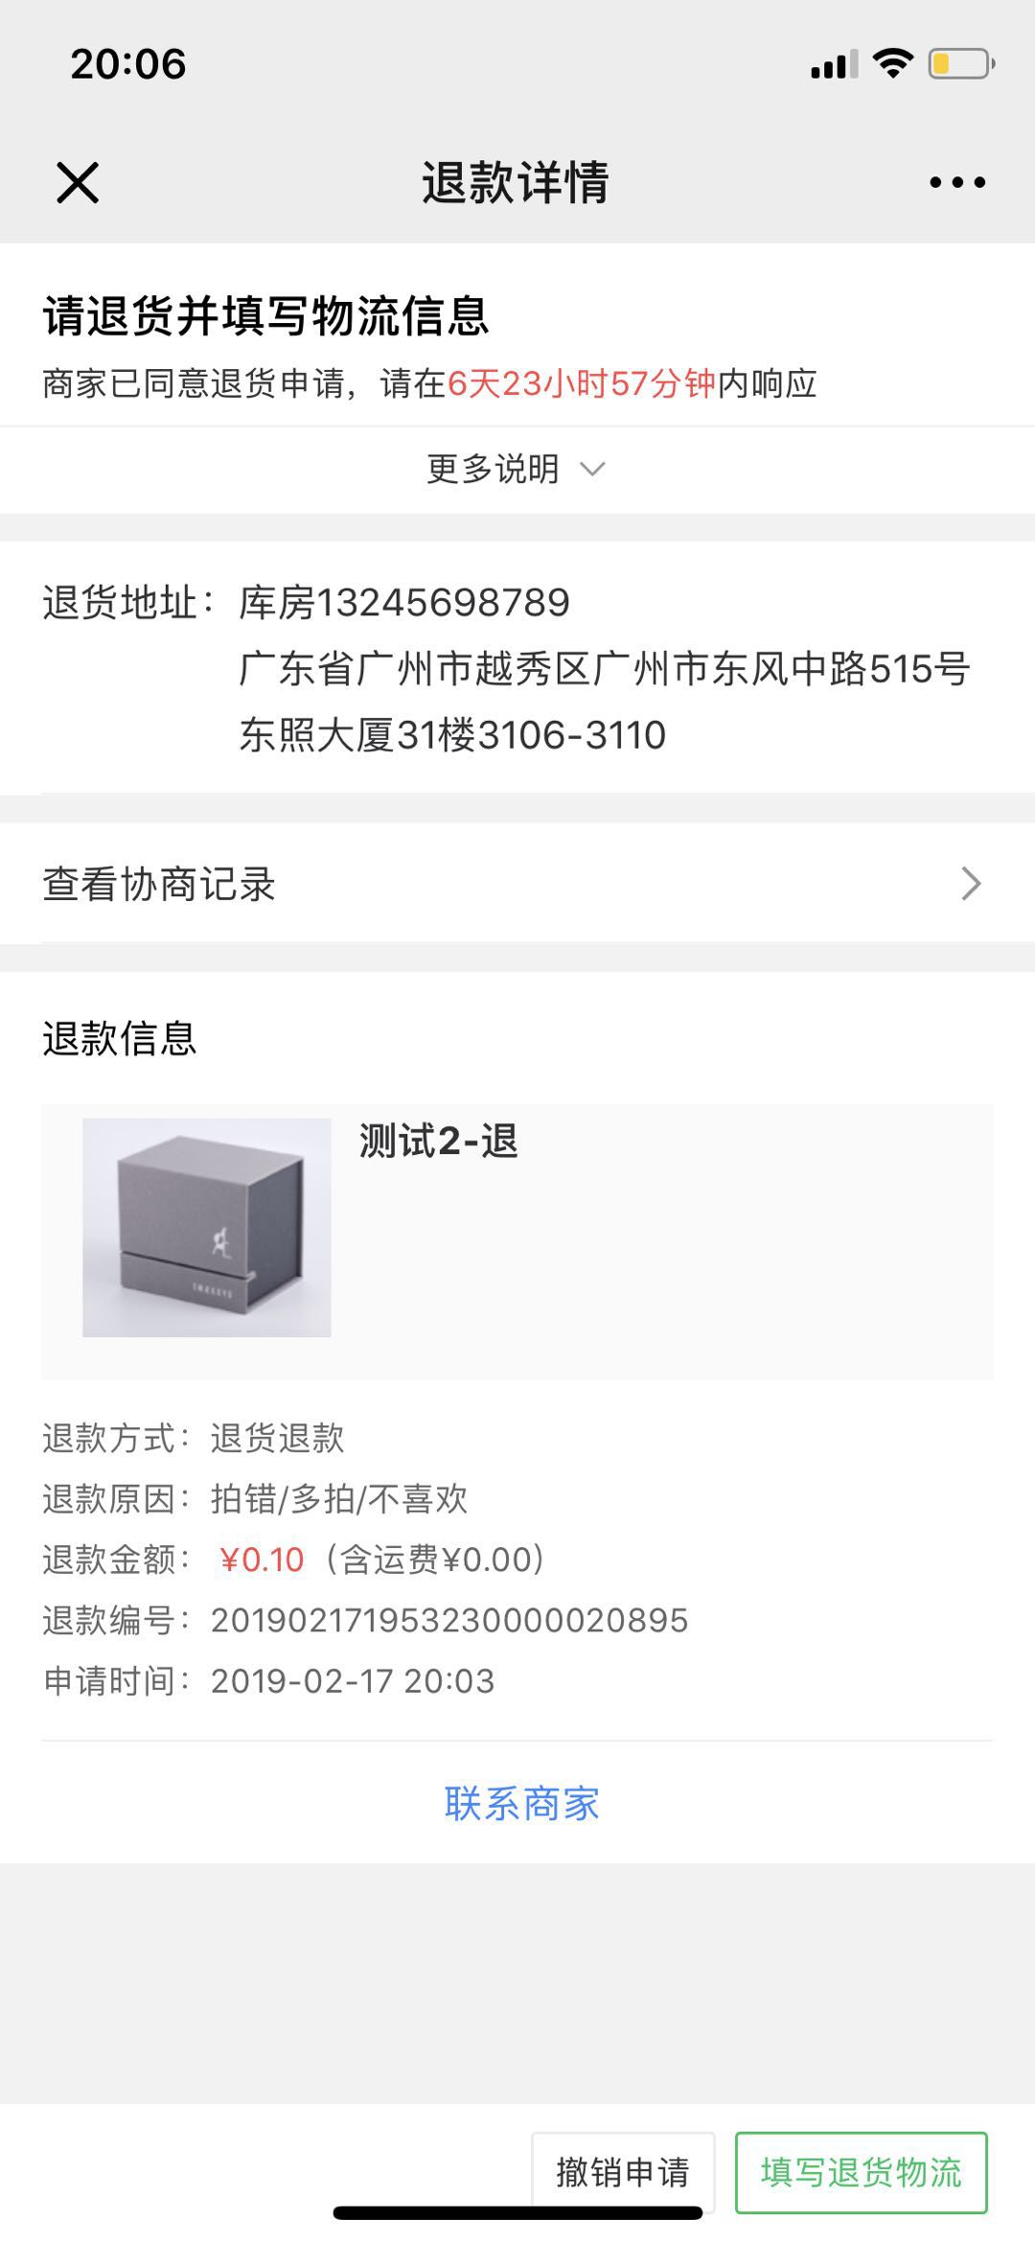 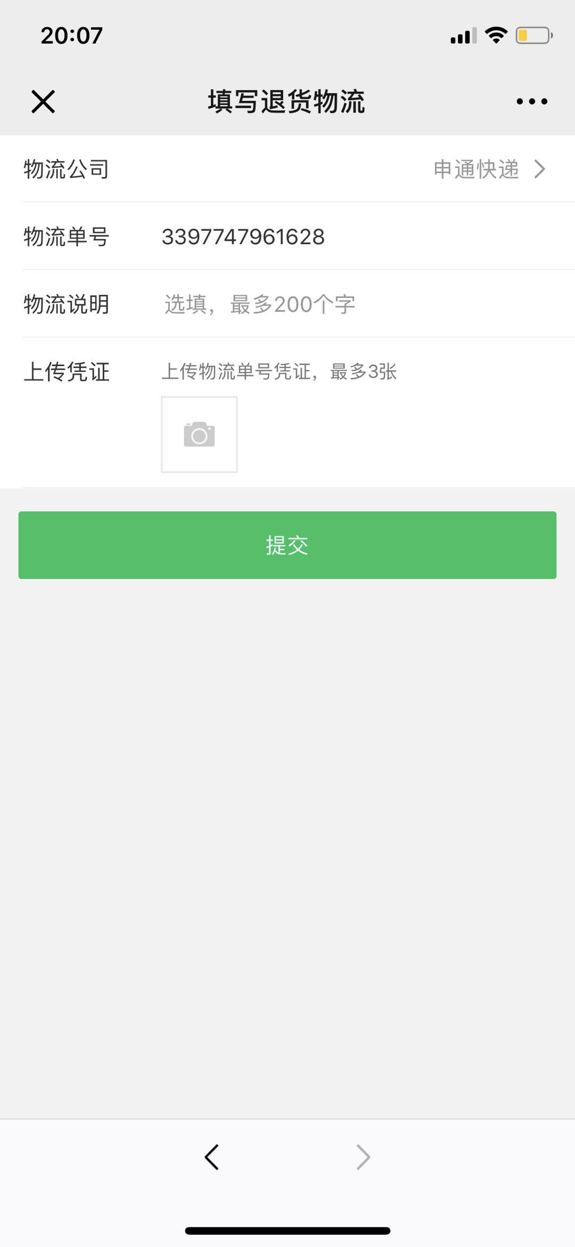

后台退款订单状态更新为“确认收货并退款”

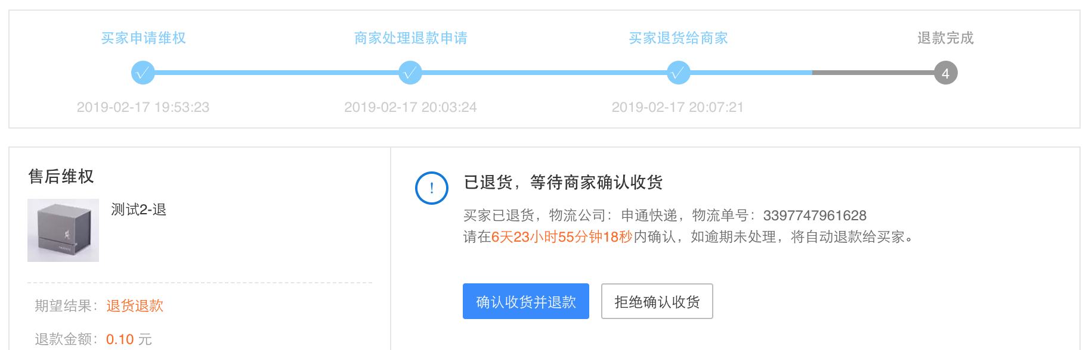

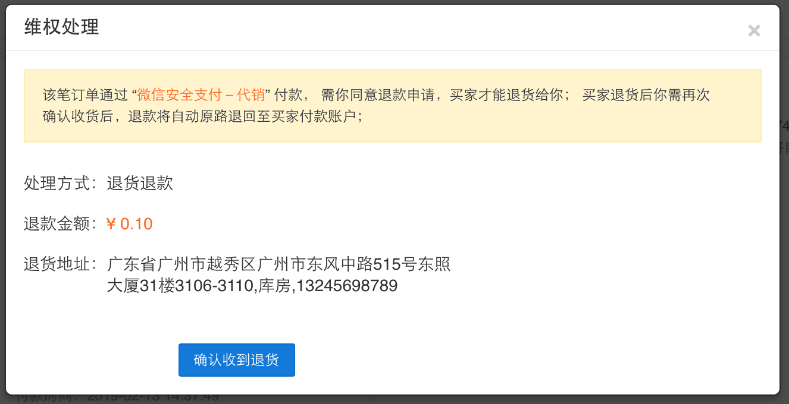

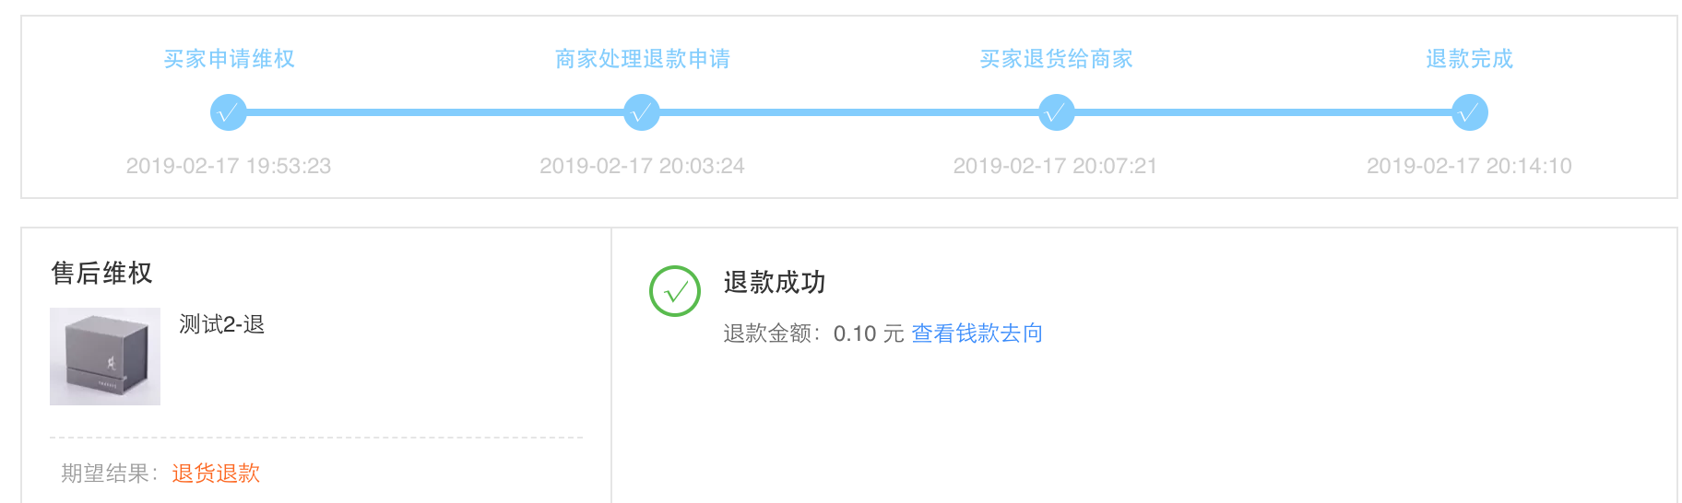

退换以后测试员手机推送退款信息：

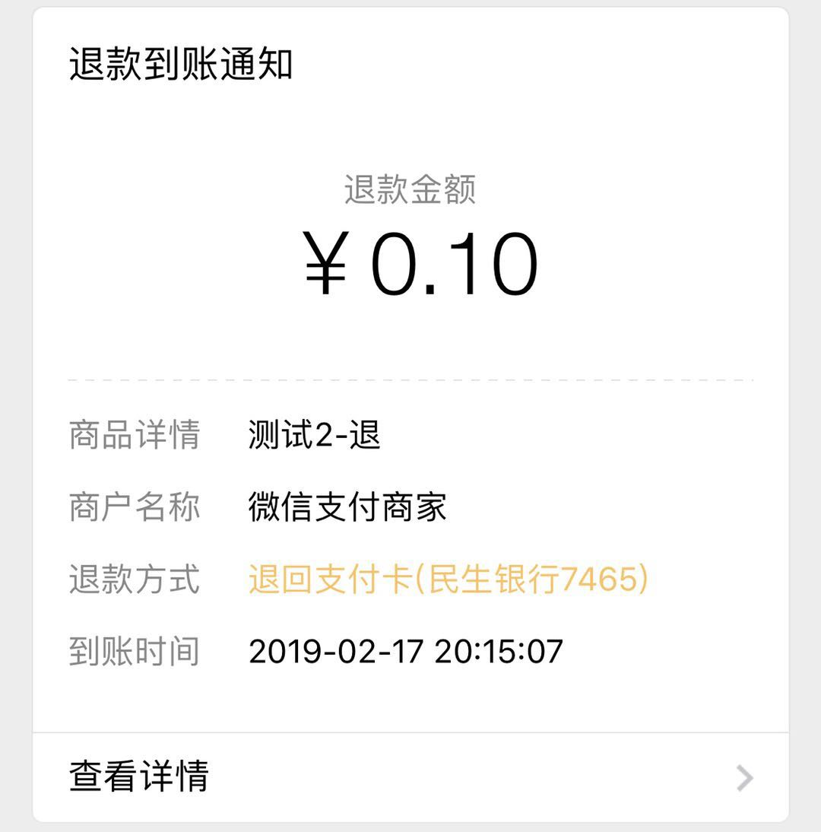

退款时间退款1～15个工作日到账

订单B换货处理：

由于有赞平台没有线上没有换货功能，建议和买家协商申请退货后重新下单。（[说明链接](https://help.youzan.com/displaylist/detail_4_4-1-14530)）

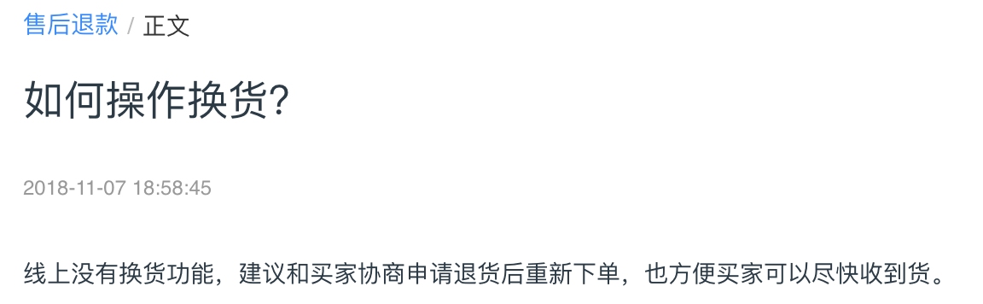

总结：有赞发货、退换货的操作流程基本顺畅，未来可以利用此测试流程作为发货、退货的操作规范。但是在测试过程中发现以下问题：

1. 需要确认物流公司，测试中物流时间过长。
2. 需要确认每个操作时间节点的时间，如有退货处理需要多少时间确认等
3. 未来需要加入客服以及产品进行产品的退货申请，如需要加入退货理由，驳回理由等

第二阶段工作需要制定底层操作流程，如：

1. 产品入库流程
2. 发货以后仓库需如何与财务对账
3. 退换货推回来的产品该如何解决